Об утверждении норм образования и накопления коммунальных отходов по Курмангазинскому району
Утративший силу
Решение Курмангазинского районного маслихата Атырауской области от 15 сентябя 2015 года № 436-V. Зарегистрировано Департаментом юстиции Атырауской области 22 октября 2015 года № 3321. Утратило силу решением Курмангазинского районного маслихата Атырауской области от 22 декабря 2022 года № 213-VII
Сноска. Утратило силу решением Курмангазинского районного маслихата Атырауской области от 22.12.2022 № 213-VII (вводится в действие по истечении десяти календарных дней после дня его первого официального опубликования).
Сноска. В наименование решения внесено изменение на государственном языке, текст на русском языке не меняется решением Курмангазинского районного маслихата Атырауской области от 22.09.2016 № 71-VI (вводится в действие по истечении десяти календарных дней после дня его первого официального опубликования).
В соответствии со статьей 6 Закона Республики Казахстан от 23 января 2001 года "О местном государственном управлении и самоуправлении в Республике Казахстан", подпунктом 1) статьи 19-1 Экологического кодекса Республики Казахстан от 9 января 2007 года и на основании постановления районного акимата от 23 июля 2015 года № 362 районный маслихат РЕШИЛ:
1. Утвердить нормы образования и накопления коммунальных отходов по Курмангазинскому району согласно приложению к настоящему решению.
Сноска. В пункт 1 внесено изменение на государственном языке, текст на русском языке не меняется решением Курмангазинского районного маслихата Атырауской области от 22.09.2016 № 71-VI (вводится в действие по истечении десяти календарных дней после дня его первого официального опубликования).
2. Контроль за исполнением настоящего решения возложить на постоянную комиссию (председатель Б. Жугинисов) районного маслихата по вопросам экономики, налоговой и бюджетной политики.
3. Настоящее решение вступает в силу со дня государственной регистрации в органах юстиции, вводится в действие по истечении десяти календарных дней после дня его первого официального опубликования.
Председатель ХХХХ сессии  районного маслихата | Р. Габдушова
Секретарь районного маслихата | Р. Султанияев
Приложение к решению районного маслихата от 15 сентября 2015 года № 436-V
Нормы образования и накопления
коммунальных отходов по Курмангазинскому району
Сноска. Приложение с изменениями, внесенным решением Курмангазинского районного маслихата Атырауской области от 22.09.2016 № 71-VI (вводится в действие по истечении десяти календарных дней после дня его первого официального опубликования); в приложение внесено изменение на казахском языке, текст на русском языке не меняется решением маслихата Курмангазинского района Атырауской области о т 11.10.2019 № 448-VI (вводится в действие по истечении десяти календарных дней после дня его первого официального опубликования).

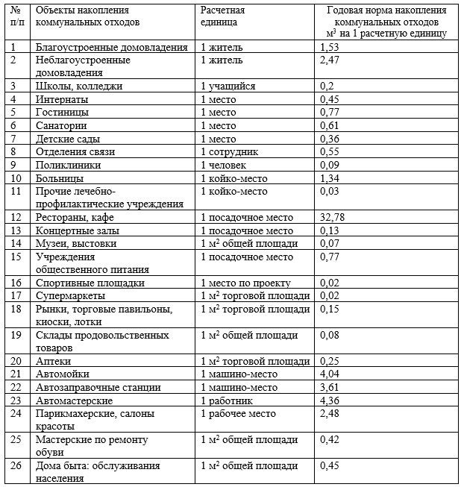

© 2012. РГП на ПХВ «Институт законодательства и правовой информации Республики Казахстан» Министерства юстиции Республики Казахстан

